花蓮縣地方教育發展基金經費執行流程簡化方案
附表修正對照表

修正規定 | 現行規定 | 說 明
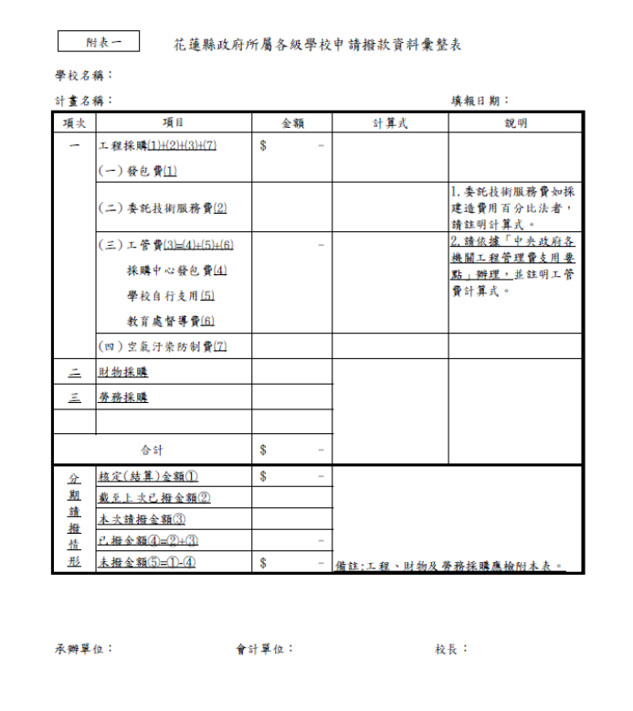 | 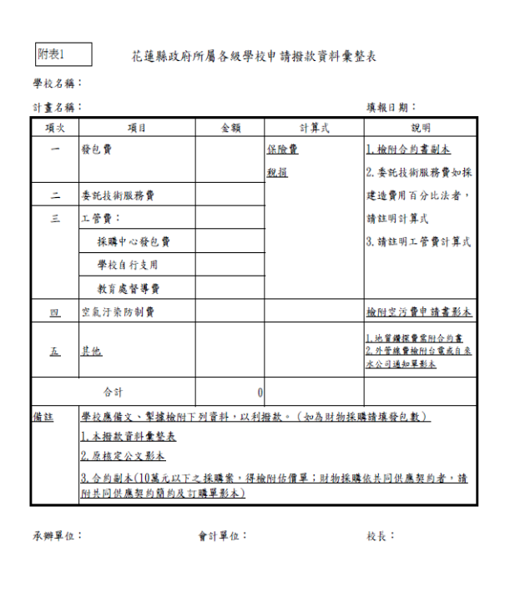 | 一、配合簡化方案適用範圍之修正，應備文件刪除。  二、配合新修正第三點(一)1之撥款方式，增列分期請撥情形。  三、其餘酌做表格、文字刪修。
附表二 花蓮縣政府教育處補助(委辦)經費結報表  學校名稱:  計畫(活動)名稱:  會計子目代碼:  教育處核定函日期文號:  計畫期程:  計畫完成日期:  經費項目 核定(撥)數 實支數 計畫結餘款 備註  -  -  -  -  -  -  -  -  -  -  -  -  -  -  合計 - - -  結餘款繳回數 ________________  契約罰緩 ________________  工程督導費 ________________  承辦單位: 會計單位: 校長:  填表說明:  1.本表請附本府核定函影本，以利逐案控管經費。  2.本表「核定(撥)數」及「實支數」請填寫該項目之總額。  3.本表一式4份，請於活動/計畫辦理結束後二十日內查填，  函送2份到本府教育處辦理核銷，正本2份留學校備查(1  份由學校承辦人存查、1份交學校會計單位存查)。  4.「結餘款繳回數」指教育處核撥款項尚有結餘，請依規定  繳回，不得挪為他用。如有契約罰鍰及工程督導費等請一  併繳回。  5.本表請由各校業務承辦單位填報後，再由會計人員會核。  注意事項:本表經查倘有填報不實或未填報者，追究相關人員  責任。 | 附表二 花蓮縣政府教育處補助(委辦)經費結報表  學校名稱:  計畫(活動)名稱:  教育處核定函日期文號:  計畫期程:  計畫完成日期:  經費項目 核定(撥)數 實支數 計畫結餘款 傳票號碼  -  -  -  -  -  -  -  -  -  -  -  -  -  -  合計 - - -  結餘款繳回數 ________________  契約罰緩 ________________  承辦單位: 會計單位: 校長:  填表說明:  1.本表請附本府核定函影本，以利逐案控管經費。  2.本表「核定(撥)數」及「實支數」請填寫該項目之總額。  3.本表一式4份，請於活動/計畫辦理結束後二十日內查填，  函送2份到本府教育處辦理核銷，正本2份留學校備查(1  份由學校承辦人存查、1份交學校會計單位存查)。  4.「結餘款繳回數」指教育處核撥款項尚有結餘，請依規定  繳回，不得挪為他用。如有契約罰鍰請一併繳回。  5.本表請由各校業務承辦單位填報後，再由會計人員會核。  注意事項:本表經查倘有填報不實或未填報者，追究相關人員  責任。 | 一、傳票號碼修正為備註，增列會計子目代碼。  二、填表說明4.增列工程督導費繳回。
 | 附表3 一般支付憑證檢核表  學校名稱:  計畫(活動)名稱:  承辦人簽章(初核): 會計人員審核: 機關首長簽章:  檢核日期:  共同性檢核項目 類 別 檢核項目 備 註  1 支出內容、標準、額度是否屬符合核定計畫事項。  2 是否檢附計畫概算表、活動手冊、企畫書、實施計畫等、研習、講座之議程表、賽程表、課程表〈1節50分鐘、2節連續90分鐘〉。  3 數機關（單位）分攤之支付款項，有否加附支出機關分攤表（表格7）。  4 因特殊情形，不能取得收據或統一發票者，是否由經手人開立支出證明單（表格8）。  5 收據或印領清冊之簽名，如以指印代替者，是否經2人以上之簽名證明。  6 實付金額小於發票或收據金額時，是否由經手人簽註「實付金額 xxx元」字樣並簽章。  7 發票、收據如有遺失或供其他用途者，是否檢附與原本相符之影本，或其他可資證明之文件，由經手人註明無法提出原本之原因，並簽名。  8 各類所得是否依所得稅法規定辦理所得扣繳暨免扣繳憑單申報（免扣繳者應註記已登記所得並簽章）。  9 單據報支時間過久者，請申請單位註明收件日期及理由。  100 報支縣外差旅費，是否檢附奉派公文及議程表。  統一發票 （1）「機關名稱」之抬頭（2）應記載採購名稱、單價及數量、總價（金額）、合計之中文大寫數（複核單價及數量是否與請購單、估價單或其他案據相符）。（3）統一發票專用章〈營業人名稱、營利事業統一編號〉。（4）僱工應註明起迄日期及受領事由。（5）開立日期。（6）三聯式發票（應附第三聯收執聯）。（7）電子計算機統一發票應有機關統一編號。  商店收據或個人領據 （1）「機關名稱」之抬頭。（2）應記載採購名稱、單價及數量、總價（金額）、合計之中文大寫數（複核單價及數量是否與請購單、估價單或其他案據相符）。（3）開立收據之日期。（4）店章〈店名、營業地址、營利事業統一編號〉、或個人收據其受領人姓名、戶籍地址、身份證統一字號（5）僱工應註明起迄日期及受領事由。〈6〉如有〝統一發票專用章〞字樣，應開立統一發票。〈7〉車資請註明起迄地點。  支出分攤 數計畫或科目共同分攤之支付款項，如需分別開立傳票，且其支出憑證不能分割者，應加具支出科目分攤表(份數依據傳票總數)。  支出證明 未能取得支出憑證者應由經手人開具支出證明單，書明不能取得之原因，陳經主管人及機關長官核章。  註：1.本表請接受補助學校承辦人員依業務性質、憑證類別勾選初核，會計人員核章、機關首長核章後，送本府核銷。  2.教育處主辦之各項活動計畫請依憑證類別勾選檢核，請承辦人員審核確認與上述各檢核項目無誤後再行簽辦核銷。  3.本檢核表未列入事項請列於其他事項欄位。 | 配合簡化方案適用範圍之修正，原始憑證皆留存各校，故本附表隨同刪除。
 | 附表4  採購案核銷應附資料檢核表  學校名稱： 校長簽章：  採購案名稱： 主（會）計人員審核：  承辦人簽章：  （應附資料依工程／財物／勞務採購別而定，無則免附）  第一部分  【 】１．收款收據：請款時必備。（採購案倘有違約金或本府採購中心作業費及工程督導費，學校若已先行繳納，請於公文敘明或附繳款書影本，未註明者本府依通案於付款金額中扣減。）(已先行預付款項者免附)  【 】２．單位支出憑證封面（免蓋關防）及粘貼憑證用紙：注意發票日期、三聯式發票請附第三聯收執聯、委託設計監造費如以收據請款時應留意所得扣繳或於粘貼憑證上註明已納所得並核章證明、空氣污染防制費收據（正本）及繳納結清證明(影本)  【 】３．財產增加單：設備單價1萬元《含》以上者、以資本門科目採購各級學校圖書館及教學機關為典藏用之圖書報章雜誌等購置支出與其他機關購置圖書設備之支出者應附。財產增加單以實際支付金額入帳，並平均攤配於同案內個體財產項目列帳，如金額攤配後仍有尾數差額，將其調整於其一項目中。  第二部分（請依序裝訂成冊）  封面名稱：結算驗收圖表（1-2項表格請採用工程會所訂直式橫書橫章格式，請勿任意更改格式）  【 】１．工程／財物／勞務結算驗收証明書：相關日期需與各表日期相符。（十萬元以下小額採購，採逕洽廠商辦理者，得免附）  【 】２．驗收紀錄：【正本（或影本加蓋與正本相符章）】，【工程部分委外設計監造者應請設計監造單位簽認核章；營造業之專任工程人員或土木包工業之負責人應於驗收時在場說明，並在驗收文件簽名(有辦理初驗或1次以上驗收者，請附初驗紀錄或前n次驗收紀錄)。營造業法第36、41條】（十萬元以下小額採購，採逕洽廠商辦理者，得免附）  【 】３．結算明細表：先製作本表再進行驗收、應於完工後七日內完成，工程部分如委託設計監造需經其簽認核章。(結算驗收證明書已含有結算內容者，得免附，以資簡化；依實做數量或自行購料僱工辦理者，仍應檢附。）  【 】４．保險費收據：副本。保險期間應自申報開工日起至履約期限屆滿之日加計3個月止，有延期或遲延履約者，保險期間比照順延，如合約另為規定，則依合約規定辦理。(保險單留校備查) (合約無保險條款者免附）  【 】５．開工、完工／交貨報告：廠商報開工、停工、復工、完工／交貨之來文應經收掛號及校方核定簽案（影本）。  【 】６．保固切結書：合約內訂有保固期限者，請附保固切結書（影本）。  【 】７．照片：請註明工程名稱及拍攝日期且日期應於合約期間；同一地點拍攝，至少三張(含施工前、中、後)。  【 】８．工程竣工圖：含位置圖、如委託設計監造需經其簽認核章。  【 】９．財物採購依共同供應契約者，請附共同供應契約簡約，請自行上台銀網站下載：需含契約條約、訂購單、傳單（影本）、財物結算驗收證明書、驗收紀錄、保固書、結算明細表(每一訂購單品項單純者，可於財物結算驗收證明書表示，結算明細表可不用附)。  第三部分  【 】１．合約書：工程／財物／勞務契約，公開招標或公開上網取得書面報價單或企劃書者，應將上網資料及開決標紀錄附於合約書內；教育處核定之工程採購計畫，應於工程訂約完成7日內送府掣督導費收據、契約書封面應核校印。  【 】２．變更設計簽准案及變更設計議定書（無變更者免附）。  註：除上述應附資料外，其他依工程品質管理或施工管理相關規定應製作保管之文件，仍應由主辦單位依該相關規定製作及保管，惟該部份因涉及非會計專業規定、實質或技術事項，非主計人員內部審核範圍，且依政府支出憑證處理要點第十二點規定，上述應檢附文件業足資證明採購案支付事實，故免再做為付款時應附資料。（如：材料出廠證明、材料試驗報告及各項證明、營造綜合保險單、監/施工日報表、勞工安全衛生人員委託書及受託人結業證書、工程施工品質抽驗紀錄卡） | 配合簡化方案適用範圍之修正，原始憑證皆留存各校，故本附表隨同刪除。

